**Travel Card Print**

**User Interface**

**修订历史**

|  |  |  |  |  |  |
| --- | --- | --- | --- | --- | --- |
| 章节号 | 章节名称 | 变更原因 | 变更内容描述 | 变更日期 | 版本 |
| ALL | ALL | 新需求 | Model改为输入 | 2012-8-3 | 0.03a |
|  |  |  |  |  |  |

**目录**

1. 前言 4

1.1. Introduce 4

1.2. References 4

2. User Interfaces 5

2.1. 主界面 5

2.1.1. 示意图 5

2.1.2. 界面说明 5

2.1.3. 控件说明 5

Appendix 8

# 前言

## Introduce

本文档用于定义[TRAVEL CARD PRINT] 部分的业务需求，作为规格设计与程序设计的依据；读者为iMES 2012项目的用户，设计人员，开发人员和质检人员。

## References

# User Interfaces

## 主界面

### Travel Card Print示意图

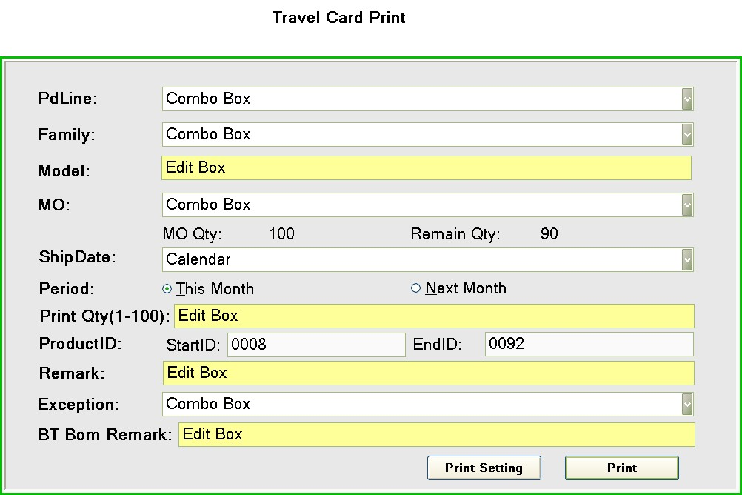

### Travel Card Print示意图界面说明

* 界面名称：Travel Card Print工作界面。
* 界面类型：新开界面，去掉browser的任何bar
* 进入途径：主界面上的iMES功能树Travel Card Print接进入
* 特殊考虑：
* 所有示意图仅为示例
* 所有标题，在下文的控件说明中不做特别说明，请参考示意图

### Travel Card Print示意图控件说明

| **#** | **名稱** | **類型** | **格式** | **默認** | **必填** | **事件** | **備注** |
| --- | --- | --- | --- | --- | --- | --- | --- |
|  | PD line | Dropdownlist |  | 空 | 是 |  | 选择PDLine。 |
|  | Family | Dropdownlist |  | 空 | 是 |  | 选择Family |
|  | Model | Text |  | 空 | 是 |  | Input Model |
|  | MO | Dropdownlist |  | 空 | 是 |  | 选择MO |
|  | MO Qty | Label |  |  |  |  | 根据MO得到Order Qty |
|  | Remain Qty | Label |  |  |  |  | 根据MO得到可打印数量 |
|  | ShipDate | Calendar |  | today | 是 |  | 点选ShipDate |
|  | Period | Radio group |  | This Month |  |  | 据此计算StartID |
|  | Print Qty | Textbox |  | 空 | 是 | 根据输入的【Print Qty】更新【End ID】 | 输入打印数量。 |
|  | ProductID Start ID | Label |  | 空 |  | 只读 | 从NumControl中获取4位号 |
|  | ProductID End ID | Label |  | 空 |  |  | 根据输入的【Print Qty】计算【End ID】 |
|  | BT Bom Remark | Textbox |  | 空，Disable |  |  | 当机型为BT类型时Eable,录入Bom remark |
|  | Remark | Textbox |  | 空 |  |  | 录入 remark |
|  | Exception | Dropdownlist |  | 空 |  |  | 选择Exception |
|  | Print Setting | Button |  |  |  | Click：Popup 列印参数设定画面（Print Setting）。 | 目前产线采用双页打印的方式（一张纸打两个Travel Card） |
|  | Print | Button |  |  |  | Click：参见UC | 得到的Start ProdId ID和End ProdId ID用无阻塞的MessageBox显示。 |
|  | ~~Reprint~~ | ~~Button~~ |  |  |  | ~~Click：参见UC~~ | ~~弹出InputBox,输入需要重新打印的ProdID~~ |

# Appendix